《算法设计与分析-动态规划》实验报告
学 号： 1005183121 |  | 姓 名： 周子杰
日 期： 2020-9-26 |  | 得 分：

一、实验内容：
动态规划问题。

手算内容：
TSP问题
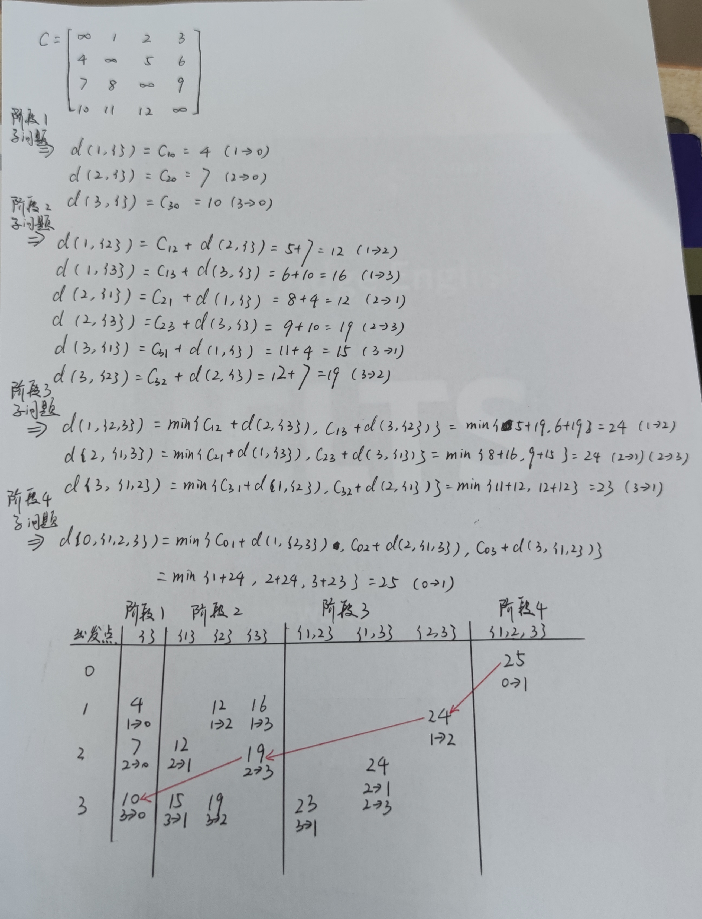

二、所用算法的基本思想及复杂度分析：
- 数塔问题
  - 基本思想
假设一个n层的数塔，从顶端的数开始，要想求最大数值和，只要该点求其下面一层两个数塔中最大数值和更大的那个，如此循环直到最后一层选数值最大的那个。
  - 复杂度分析
存放每一步决策的数组最后一层赋值为数塔最后一层的复杂度为O(n)；求每一步决策的最大数值和的复杂度为O(n²)，所以总复杂度为O(n²)。

- 多段图最短路径
  - 基本思想
将多端图分为k段，从第1个顶点开始不断查找其可达的顶点到达最后一个点的最短路径，如此循环直到找到最短路径。
  - 复杂度分析
先是计算第一个顶点到各个点的最短路径，需要两层循环，外层循环n-1次，内层循环所有入边，假设点数为v_num，则复杂度为O(v_num)；假设分为k段，则输出的复杂度为O(k)，总复杂度为O(v_num+k)。

- 最长递增子序列
  - 基本思想
记录每一个数的最长子序列，如果后续数大于这个数，则后续数的最长子序列长度+1，并且在原有子序列基础上加入这个后续数。如此反复，最终获得每个数的最长递增子序列。
  - 复杂度分析
寻找最长子序列需要两层循环，外层循环n-1次，内层循环循环所有该点之前的点，而在这个内层循环中为了记录更新后的最长子序列，又需要一个循环，总的时间复杂度为O(n²)。

三、源程序及注释：
- 数塔问题
- #include <iostream>
- using namespace std;
- int d[10000][10000] = {0}; //数塔
- int maxAdd[10000][10000] = {0}; //存储动态规划的每一步决策结果
- int path[10000][10000] = {0}; //存放选择的路径

- int dataTower(int n){
- int i,j;
- //将底层数塔值赋给底层maxAdd
- for(j=0; j<n; ++j){
- maxAdd[n-1][j] = d[n-1][j];
- }
- //从倒数第二层开始一层一层往上求最大子数塔最大数值和
- for(i=n-2; i>=0; --i)
- for(j=0; j<=i; ++j)
- //如果左侧子数塔大，则选左侧子数塔
- if(maxAdd[i+1][j] > maxAdd[i+1][j+1]){
- maxAdd[i][j] = d[i][j] + maxAdd[i+1][j];
- path[i][j] = j;
- }else{
- //如果右侧子数塔大，则选右侧子数塔
- maxAdd[i][j] = d[i][j] + maxAdd[i+1][j+1];
- path[i][j] = j+1;
- }
- //输出
- cout<<"路径为："<<d[0][0];
- j = path[0][0];
- for(i=1; i<n; ++i){
- cout<<"-->"<<d[i][j];
- j = path[i][j];
- }
- cout<<endl;
- //返回最大数值和
- return maxAdd[0][0];
- }

- int main()
- {
- //层数
- int n;
- cin>>n;
- for(int i=0; i<n; ++i)
- for(int j=0; j<=i; ++j)
- cin>>d[i][j];
- cout<<dataTower(n);
- }

- 多段图最短路径
- #include <iostream>

- using namespace std;
- const int MAX = 1000;
- int arc[10000][10000]; //代价矩阵，即点i到点j的权值
- int cost[10000]; //路劲长度
- int path[10000]; //路径

- //创建代价矩阵
- int createGraph(){
- int i,j,k;
- int weight;
- int v_num,arc_num;
- cin>>v_num>>arc_num;
- //初始化代价矩阵设置值为无穷大，即MAX，表示不可达。
- for(i=0; i<v_num; ++i)
- for(j=0; j<v_num; ++j)
- arc[i][j] = MAX;
- //更新代价矩阵
- for(k=0; k<arc_num; ++k){
- //输入边的两个顶点和权值
- cin>>i>>j>>weight;
- arc[i][j] = weight;
- }
- return v_num;
- }

- //求最短路径
- int minPath(int n){
- int i,j;
- //初始化路径长度为不可达，即max
- //初始化路径为-1
- for(i=1; i<n; ++i){
- cost[i] = MAX;
- path[i] = -1;
- }
- //设置第一个顶点
- cost[0] = 0;
- path[0] = -1;
- //从第二个顶点开始不断查找最短路径并记录
- for(j=1; j<n; ++j)
- for(i=j-1; i>=0; --i){
- if(arc[i][j] + cost[i] < cost[j]){
- cost[j] = arc[i][j] + cost[i];
- path[j] = i;
- }
- }
- //输出
- cout<<n-1;
- i = n-1;
- while(path[i] >= 0){
- cout<<"<-"<<path[i];
- i = path[i];
- }
- cout<<endl;
- return cost[n-1];
- }

- int main()
- {
- cout<<minPath(createGraph());
- }

- 最长递增子序列
- #include <iostream>

- using namespace std;

- int L[100]; //L[i]数组存数a[i]的最长递增子序列长度
- int x[100][100]; //x[i]数组存到a[i]为止的最长递增子序列

- int maxIncreaseOrder(int a[], int n){
- int i,j,k,index;
- //初始化L和x
- for(i=0; i<n; ++i){
- L[i] = 1;
- x[i][0] = a[i];
- }
- //寻找最长子序列并记录
- for(i=1; i<n; ++i){
- int max = 1;
- for(j=i-1; j>=0; --j){
- if(a[j]<a[i] && max<L[j]+1){
- max = L[j]+1;
- L[i] = max; //更新L
- //更新x
- for(k=0; k<max-1; ++k)
- x[i][k] = x[j][k];
- x[i][max-1] = a[i];
- }
- }
- }
- //查找最长子序列的最终点位置
- for(index=0,i=1; i<n; ++i)
- if(L[index]<L[i])
- index = i;
- //输出
- for(i=0; i<L[index]; ++i)
- cout<<x[index][i]<<" ";
- cout<<endl;
- //返回长度
- return L[index];
- }

- int main()
- {
- int n,a[100];
- cin>>n;
- for(int i=0; i<n; ++i)
- cin>>a[i];
- cout<<maxIncreaseOrder(a,n);
- }

四、运行输出结果：
- 数塔问题
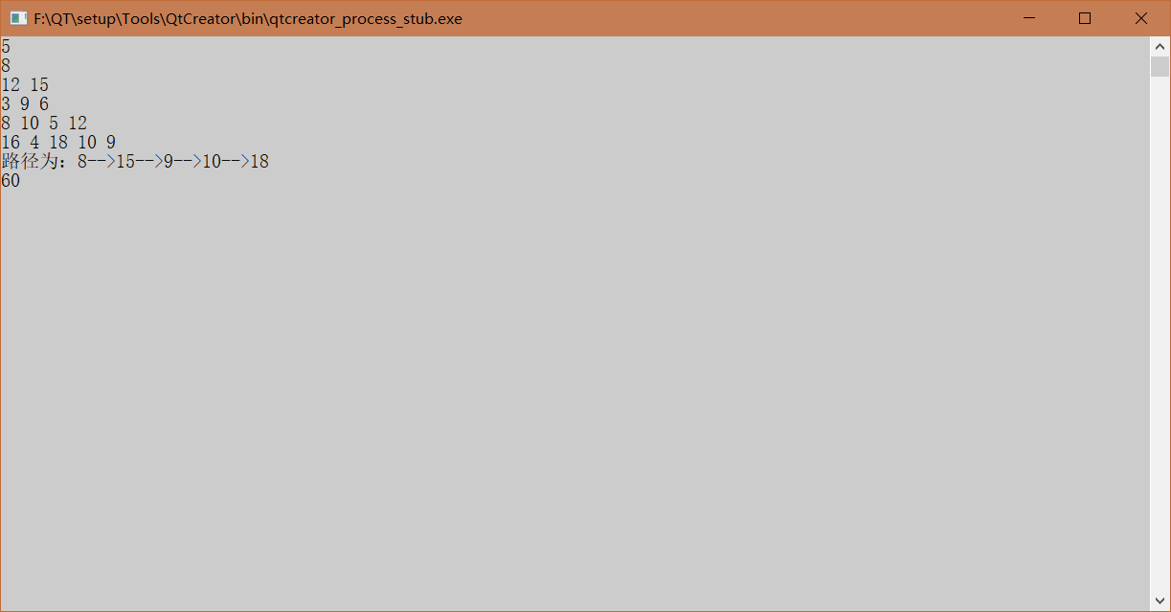

- 多段图最短路径
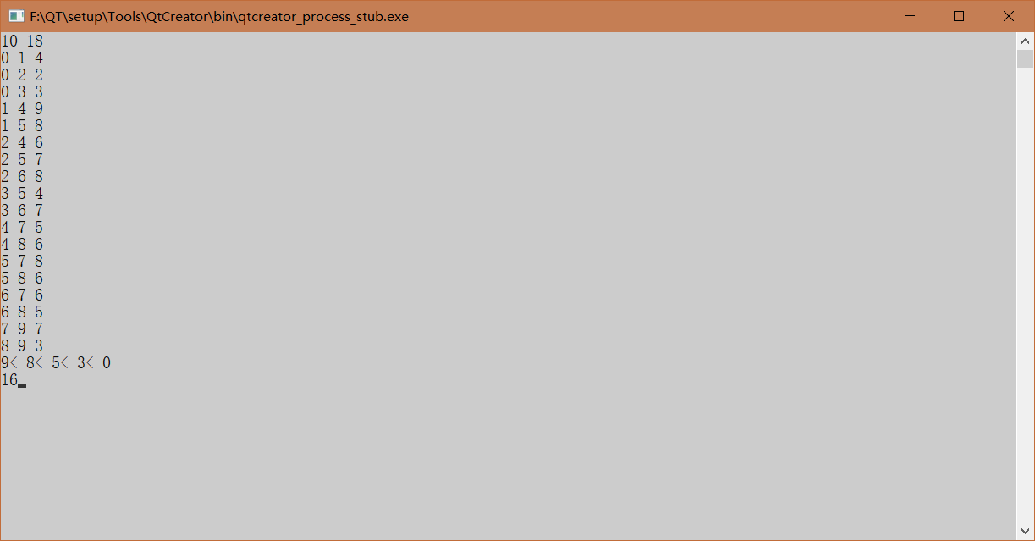

- 最长递增子序列
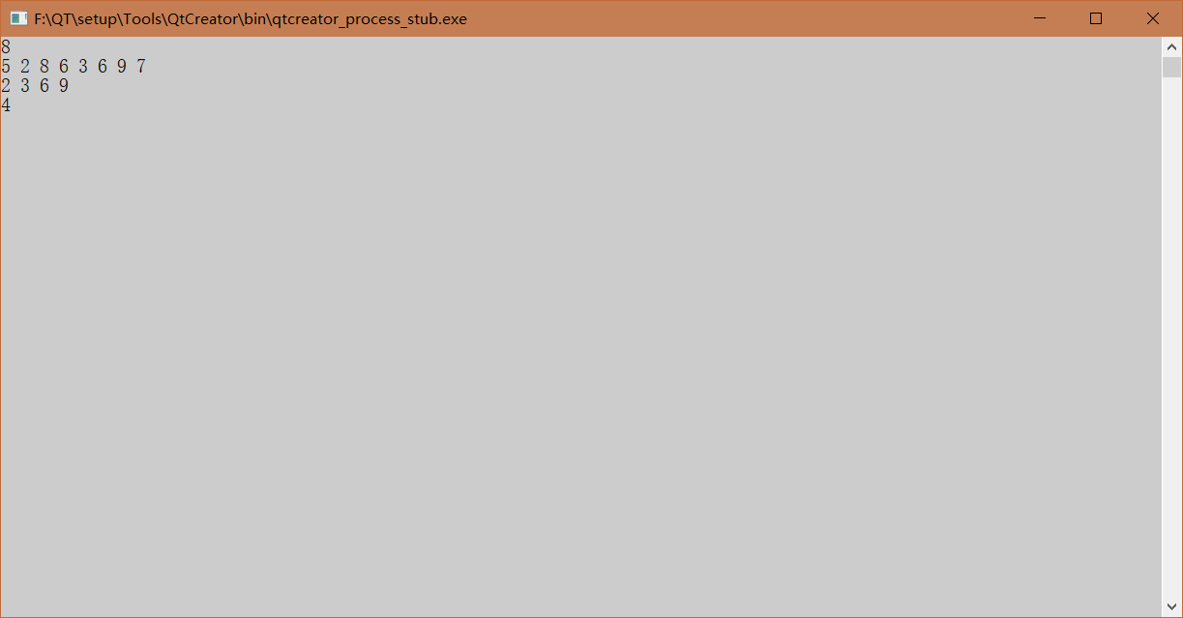

五、调试和运行程序过程中产生的问题、采取的措施及获得的相关经验教训：
1、关于这个最长递增子序列问题，答案可能是不唯一的。所以可以改进一下，通过链表来存放所有最长递增子序列。书上采用的是数组的方式，造成的结果就是无法存放所有答案。

